# Título del taller tipo oración, en negrita y centrado no mayor a 15 palabras

*Nombre y apellidos de la persona autora*

*Institución, correo electrónico*

*Nombre y apellidos de la persona autora*

*Institución, correo electrónico*

*Nombre y apellidos de la persona autora*

*Institución, correo electrónico*

## Resumen

En este apartado se explica de manera sintetizada, en un mínimo 100 palabras y máximo 150, el contenido del escrito. Explicite el objetivo del taller, las habilidades que se desea desarrollar o fortalecer, elementos teórico-metodológicos y las actividades a realizar.

**Palabras clave:** Palabra 1, Palabra 2, Palabra 3, Palabra 4, Palabra 5.

## Introducción

En este apartado se describen las generalidades del taller, el surgimiento de la propuesta a partir de los antecedentes, la justificación de esta y su importancia. No deben existir subtítulos dentro de este apartado.Aquí, además, se justifican y plantean los objetivos que propone concretar el taller y las habilidades que se esperan desarrollar o fortalecer por medio de las actividades contempladas.

## Elementos teóricos o conceptuales

En este apartado se detalla la fundamentación teórica, marco conceptual o definiciones, o experiencias que se utilizan para la creación del taller. Se indican los referentes teóricos utilizados.

### Subtítulo con mayúsculas y minúsculas

Se puede agregar la cantidad de subapartados que sean necesarios en relación con los elementos teóricos considerados.

## Descripción del trabajo a realizar

En este apartado se describe cómo se va a llevar a cabo el taller. Esto incluye una detallada descripción de las actividades a realizar durante, manteniendo coherencia con las habilidades que se espera que los asistentes desarrollen o fortalezcan, así como su relación con los referentes teóricos propuestos para su diseño.

Aquí se puede incluir la cantidad de figuras que se considere necesaria. Las figuras incluyen tanto gráficos que presentan datos numéricos en forma visual, como diagramas o fotografías. Por favor, asegúrese de que las figuras utilizadas no se vean distorsionadas, pixeleadas o que sus detalles no se aprecien. El formato de las figuras se presenta a continuación:

**Figura 1:**

*Nombre de la figura correspondiente*

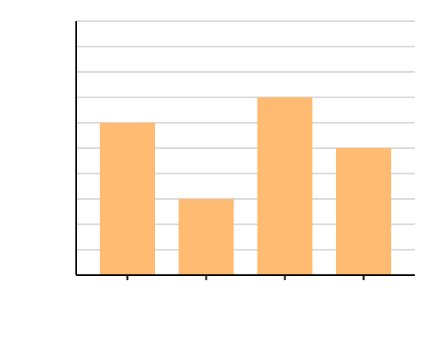

*Notas*: En este apartado se agregan las notas referentes al contenido de la figura y atribución de autoría.

También se pueden agregar tablas, las cuales deben seguir un formato similar al que se muestra a continuación. Se pueden agregar o quitar la cantidad de filas y columnas que se requiera.

**Tabla 1:**

*Nombre de la tabla correspondiente*

|  |  |  |
| --- | --- | --- |
| **Encabezado de columna matriz** | **Encabezado matriz de datos** | **Encabezado matriz de datos** |
| Columna matriz | Matriz de datos | Matriz de datos |
| Columna matriz | Matriz de datos | Matriz de datos |
| Columna matriz | Matriz de datos | Matriz de datos |
| Columna matriz | Matriz de datos | Matriz de datos |
| Columna matriz | Matriz de datos | Matriz de datos |

*Nota*: En este apartado se agregan las notas referentes al contenido de la tabla y atribución de autoría.

## Reflexiones finales

En este apartado, en caso de que el taller haya sido aplicado con anterioridad, se describen las reflexiones y observaciones sobre dichas aplicaciones anteriores, con el fin de determinar patrones de comportamiento y aprendizaje durante las actividades a raíz de esas experiencias previas. En caso de que el taller se vaya a aplicar por primera vez, se determinan las predicciones sobre los comportamientos que se esperan ver durante su aplicación, así como sus potencialidades, dificultades, entre otros.

## Organización de las actividades

En este apartado se describe la organización de las actividades a realizar durante el taller. Esta debe incluir el día de trabajo de la actividad (en caso de que el taller se extienda por más de un día), nombre, descripción y tiempo estimado para esta. Dicha organización se presenta en el siguiente modelo.

|  |  |  |  |
| --- | --- | --- | --- |
| **Día** | **Nombre de la actividad** | **Descripción de la actividad** | **Duración** |
| ## | *Nombre de la actividad 1* | Aquí se agrega la descripción de lo que se desea realizar. | ## minutos |
| ## | *Nombre de la actividad 2* | Aquí se agrega la descripción de lo que se desea realizar. | ## minutos |
| ## | *Nombre de la actividad 3* | Aquí se agrega la descripción de lo que se desea realizar. | ## minutos |

Nota: se pueden agregar las filas que sean necesarias para las actividades.

## Referencias

En este apartado se enlistan en orden alfabético las referencias únicamente de las fuentes citadas en el texto. Se debe utilizar el estilo APA séptima edición.

**\*\*La extensión máxima para este documento es de 4 páginas sin contar las referencias\*\***